PENGARUH CURRENT RATIO (CR), RETURN ON EQUITY (ROE) DAN DEBT TO EQUITY RATIO (DER) TERHADAP NILAI PERUSAHAAN PADA PERUSAHAAN INDUSTRI BARANG KONSUMSI YANG TERDAFTAR DI BURSA EFEK INDONESIA SELAMA PERIODE 2015 - 2017

Oleh :
Nama : Hansen
NIM : 28150190

Skripsi
Diajukan sebagai salah satu syarat
Untuk memperoleh gelar Sarjama Manajemen

Program Studi Manajemen
Konsentrasi Manajemen Keuangan

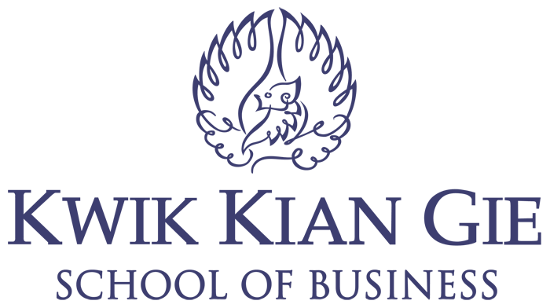

INSTITUT BISNIS dan INFORMATIKA KWIK KIAN GIE
JAKARTA
AGUSTUS 2019

